СОВЕТ ДЕПУТАТОВ

МУНИЦИПАЛЬНОГО ОКРУГА

ЦАРИЦЫНО

Р Е Ш Е Н И Е

15.08.2017 №ЦА-01-05-14/1

О согласовании установки ограждающего устройства (шлагбаума) на придомовой территории многоквартирного дома по адресу: город Москва, улица Луганская, дом 7, корпус 1

В соответствие с пунктом 5 части 2 статьи 1 Закона города Москвы от 11 июля 2012 года № 39 «О наделении органов местного самоуправления муниципальных округов в городе Москве отдельными полномочиями города Москвы», постановлением Правительства Москвы от 02 июля 2013 года № 428-ПП «О порядке установки ограждений на придомовых территориях в городе Москве», рассмотрев обращение уполномоченного лица и протокол решения общего собрания собственников помещений в многоквартирном доме об установке ограждающего устройства на придомовой территории по адресу: город Москва, улица Луганская, дом 7, корпус 1
Совет депутатов муниципального округа Царицыно решил:
1. Согласовать установку ограждающего устройства (шлагбаума) на придомовой территории многоквартирного дома по адресу: город Москва, улица Луганская, дом 7, корпус 1 при условии постоянного выполнения всех требований Постановления Правительства Москвы от 2 июля 2013 года № 428-ПП «О порядке установки ограждений на придомовых территориях в городе Москве», согласно прилагаемому проекту (приложение).
Собственники помещений в многоквартирном доме при установке и последующей эксплуатации ограждающего устройства на придомовой территории обеспечивают круглосуточный и беспрепятственный проезд на придомовую территорию пожарной техники, транспортных средств правоохранительных органов, скорой медицинской помощи, служб Министерства Российской Федерации по делам гражданской обороны, чрезвычайным ситуациям и ликвидации последствий стихийных бедствий, организаций газового хозяйства и коммунальных служб, управы района Царицыно, Совета депутатов муниципального округа Царицыно и социальных служб.
Въезд на придомовую территорию транспортных средств собственников помещений в многоквартирном доме и иных лиц осуществляется в порядке, установленном общим собранием собственников помещений в многоквартирном доме.
2. Уведомить уполномоченное лицо общего собрания собственников помещений в многоквартирном доме о том, что все споры, возникающие между собственниками помещений многоквартирного дома, иными заинтересованными лицами по вопросам установки, эксплуатации и демонтажа ограждающего устройства на придомовой территории улица Луганская, дом 7, корпус 1 - решаются в соответствии с Законодательством Российской Федерации, в том числе и судебном порядке.
3. Направить настоящее решение в Департамент территориальных органов исполнительной власти города Москвы, в управу района Царицыно Южного административного округа города Москвы и лицу, уполномоченному на представление интересов собственниками помещений.
4. Опубликовать настоящее решение в бюллетене «Московский муниципальный вестник», разместить на официальном сайте муниципального округа Царицыно в информационно-телекоммуникационной сети «Интернет»»: www.mcaricino.ru.
5. Контроль за выполнением настоящего решения возложить на главу муниципального округа Царицыно С.И. Буртника.

Временно исполняющий
полномочия главы муниципального
округа Царицыно О.И. Харченко

Приложение
к решению Совета депутатов
муниципального округа Царицыно
от 15 августа 2017 №ЦА-01-05-14/1

Проект установки ограждающего устройства (шлагбаума)
на придомовой территории многоквартирного дома по адресу:
город Москва, улица Луганская, дом 7, корпус 1
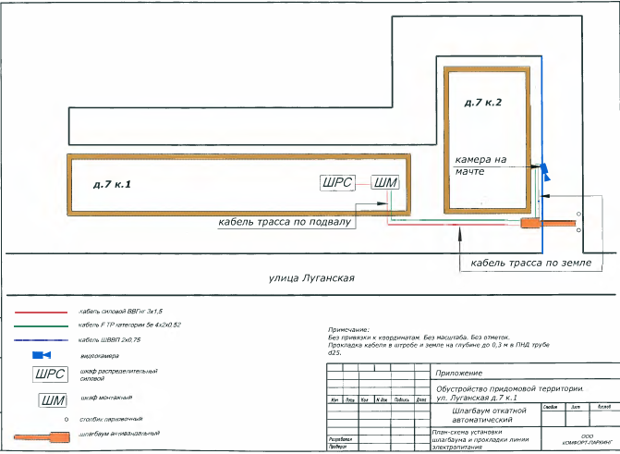

Временно исполняющий
полномочия главы муниципального
округа Царицыно О.И. Харченко

